Фаст-слинг
Особенности фаст-слинга
-максимальный комфорт переноса
-широкие проложенные лямки равномерно распределяют вес на спину и плечи
-прочные фастексы
- просто надеть и снять
-удобный подголовник
- все регулировки легко осуществляются
- обеспечивает важную физическую близость между родителями и ребенком
- удобен при кормлении грудью
- просто покормить ребенка без необходимости снимать
- удобен в дороге
-легкий и компактный
- положения спереди, сзади, на боку.
-для детей от 3 месяцев до 3 лет
-регулируется от 40 до 54 размера
Характеристики модели: отличается легкостью конструкции, то есть нет жесткого пояса и жесткой конструкции, спинка-мягкая, лямки мягкие, что и нужно малышам, на спинке нет вытачек, что гарантирует более плотное притяжение нижнего отдела позвоночника. По сравнению с другими слингами, фаст-слинги-не жаркие (это не касается утепленных специально для холодного времени года и для ношения поверх одежды).
Быстрый слинг: 3 щелчка и готово! Его очень легко освоить и легко регулировать. Он идеально подойдет для родителей, которые хотят носить своих малышей, но не хотят завязывать длинные лямки и изучать тонкости слингоношения. Этот слинг подойдет и для подросших детей, так как время одевания занимает несколько секунд, его можно свернуть и положить в сумочку или оставить на талии, до упора затянув все стропы, а когда малыш нагуляется ножками и устанет, его можно быстро посадить обратно. Фаст-слинг можно одевать на талию или на бедра, в зависимости от того, где вам удобнее носить. Обычно мужчинам легче носить на бедрах и нагрузка уходит на бедра и ноги, женщинам на талии, так нагрузка распределяется по пояснице и плечам.
В фаст-слинге можно покормить ребенка, просто ослабив лямки и приспустив ребенка до нужного уровня. Внешний вид фаст-слинга может удовлетворить даже пап, которые не хотят одевать обычные слинги, из-за их сходства с платками. Фаст-слинг очень легко отрегулировать, поэтому его могут носить люди с обьемом талии от 60 см до 115. При носке за спиной можно перекрещивать лямки на груди( что не всегда удобно для женщин), или параллельно, как в рюкзаке, затянув стропы на нужный уровень.
В таком слинге можно носить детей от 3 месяцев и примерно до того момента, пока вы в нем перестанете нуждаться, то есть примерно до 3 лет.
Носить можно в положении спереди, сзади, на боку.
Материал, из которого изготовлены фаст-слинги- хлопок, на утепленных вариантах используются иногда наружные слои спинок из синтетики(они не касаются ребенка).
Размеры определяются по обхвату талии, обычный регулируется на 60-115 см, если надо размер больше, то можно заказать удлинители для ремня(продаются отдельно)
Уход: стирка вручную или на бережном режиме, температура 30 градусов, без скручиваний при отжимании, при сушке расправлять. При стирке застегивать все фастексы.
Не гладить фастексы и стропы, подголовник(если он сделан из сетки), шнурки. Гладить с изнанки через проутюжильник
Перед первым использованием-постирать.
Техника безопасности:
Занимаясь домашними делами, помните, что с малышом на груди очень опасно готовить, пить горячий чай, гладить белье. Если вам нужно выполнить всю эту работу, лучше поместите ребенка за спину. В магазине, когда подходите к стеллажам с товаром, нужно внимательно следить, чтобы малыш не схватил опасные для него предметы.
Чтобы ребенок привык к слингу начинайте его носить постепенно, начиная с 10-20 минут, увеличивая продолжительность этого периода. Особенно это касается малышей, которые еще не носились в слингах.
Каждый раз проверяйте, насколько надежно вы зафиксировали все ремни и крепления – думаем, не надо объяснять, зачем.
Описание модели:
стандартный фаст-слинг состоит из спинки, лямок плечевых и поясной, кармашка на лямке или на спинке и подголовника.
Если малыш захотел поспать, то когда он уснет, его голову можно притянуть подголовником (на краях подголовника вшиты шнурки с петлями на конце, которые продеваются в крючки на плечевых лямках) для того, чтобы ваши обе руки были свободны. Если вы что-то делаете, но подголовник не пристегнут, то головку ребенка лучше поддерживать. Подголовник специально присобран по краям, чтобы головка малыша не выпадала из него. Голову спящему ребенку нужно притягивать так, как бы вы держали ее рукой, не сильнее и чтобы носик ребенка не упирался в вас, а лучше чтобы было видно личико. Крючки на лямках имеют еще одну функцию-на них можно вешать игрушки, слингобусы и еще что захочется.
вот характеристики крючков-карабинов(взяты с сайта производителя)
Разрывное усилие данного изделия 38 кг Долговременная температура эксплуатации от -60 С до +100-135 С
Чтобы обеспечить безопасность слинга, используются приемы шитья, не портящие внешний вид, когда все силовые швы внутри изделия.
Кармашки на фаст-слингах делаются 2 видов(но по желанию возможны и другие варианты). Первый вид-на лямке, в него очень удобно положить платочек( вытереть носик, слюни, руки), можно и телефон(если позволяют размеры телефона). Другой вид-на спинке, он обычно обьемный, полукругом, в него уже можно положить ключи, салфетки или подгузник.
Фастексы используемые на моих фаст-слингах фирмы Гамма. Размеры 40мм или 50мм, в зависимости от ткани.
Характеристики фастексов(с сайта производителя)
SB17 Пряжка-замок "Gamma" 1.5" (38 мм). Разрывное усилие данного изделия 75 кг Долговременная температура эксплуатации от -60 С до 100-135 С
SB17 Пряжка-замок "Gamma" 2" (50 мм). Разрывное усилие данного изделия 79 кг Долговременная температура эксплуатации от -60 С до 100-135 С - Сочетание высокой жесткости и твердости со стойкостью к ударным нагрузкам
Спинка у фаст-слинга имеет возможность регулировки по высоте, просто подверните фаст-слинг на 2 оборота в талии и спинка станет ниже, а когда ребенок подрастет, легко «вырастет» и спинка.
Одевается фаст-слинг в 3 щелчка: 1 - застегиваем пояс, берем на руки ребенка, правильно его располагаем перед собой (плотно прижали животиком к себе, развели ножки), 2 - защелкиваем на спинке ребенка фастекс одной лямки, 3 - защелкиваем фастекс второй. Движением руки подтягиваем или ослабляем пряжку в зависимости от количества одежды на вас и ребенке.
Как одеть фаст-слинг:
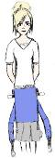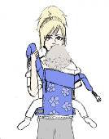
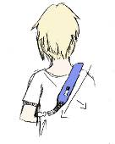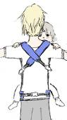

Осваиваем слинг
Размер слинга зависит исключительно от размеров родителей.
В отличие от большинства кенгурушек, в слингах можно носить малыша с первых дней его жизни. Есть горизонтальные и вертикальные положения, в них малыш будет чувствовать себя уютно, а нагрузка будет равномерно распределяться по всей спинке.
Знакомство со слингом начните с прочтения инструкции. Если вы осваиваете слинг самостоятельно, стоит потренировать некоторые положения с куклой или мягкой игрушкой.
Для осваивания слинга выберите момент, когда малыш спокоен, его ничто не тревожит. Усадите ребенка в слинг в том положении, в котором он предпочитает находиться у вас на руках.
Несколько первых раз помещайте ребенка в слинг и покачивайтесь или ходите по комнате.
Однако главным показателем того, что малыш находится у вас в слинге правильно, является то, что и вам, и вашему ребенку удобно. Малыш не должен съезжать из слинга, а лямки — давить вам на плечо. Для более успешной адаптации к слингу давайте ребенку грудь или новую игрушку— это успокоит его, и он будет ассоциировать слинг с маминой лаской и теплом, с позитивными эмоциями.
Обычно для осваивания слинга требуется 2-3 дня, но некоторым деткам сложнее привыкнуть к слингу. Им понадобиться чуть больше времени, а их родителям чуть больше терпения.
В таких случаях рекомендуем:
Вначале держите ребенка на руках, а слинг надевайте поверх, не отпуская рук.
Слинг затягивайте постепенно, переносите часть веса ребенка на слинг, руками придерживая малыша.
Каждый раз укладывая ребенка в слинг, предлагайте ему грудь — это будет действовать успокаивающе.
Через некоторое время попробуйте придерживать ребенка руками снаружи.
Когда малыш совсем привыкнет к слингу, отпускайте руки, теперь ребенок принимает свой уютный домик на маме.
В данном случае время привыкания может занять около недели.
При длительном ношении, если носите на боку) меняйте плечо, на котором вы носите ребенка,— так вы будете меньше уставать, и для правильного развития ребенка это тоже полезно.
Слинг в прохладное время
В прохладное время лучше всего надевать слинг поверх куртки или плаща. Одевайте ребенка также, как вы бы одевали его если бы шли гулять с коляской. Слинг тонкий и почти не будет греть ребенка.
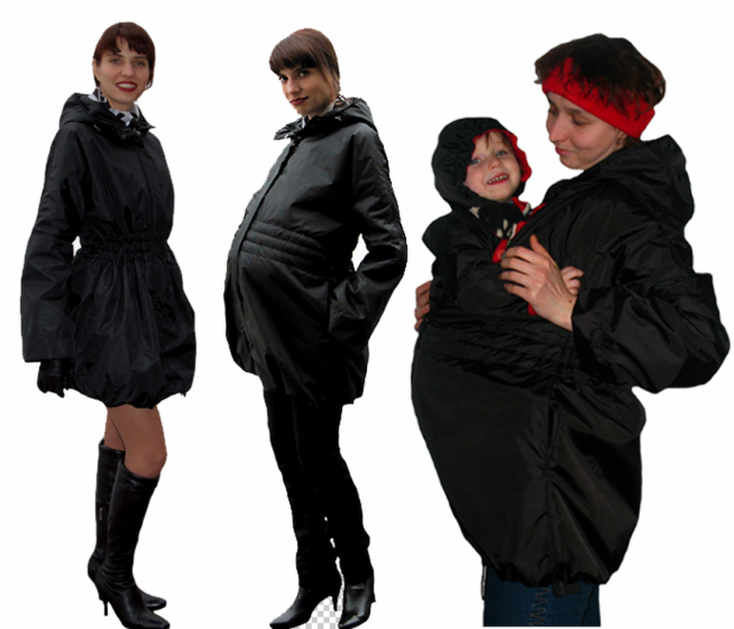
Если малыш уже сидит, то лучше надевайте комбинезон без ножек, так как в сидячих положениях с разведенными ножками малышу может давить пальчики. Если же размер слинга не позволяет надеть его на верхнюю одежду или одежда очень объемная (на улице холодно и вы надеваете шубу, вы можете сначала надеть слинг и посадить туда ребенка, а уже сверху надевать теплую одежду. В этом случае застегивайте верхнюю одежду так, чтобы у малыша был доступ воздуха.
На грудь можно надевать платок или шарф, он защитит вас от ветра и не будет препятствовать поступлению воздуха ребенку. Также существуют слингоманишки с двойным горлышком. В прохладное время можно пользоваться специальной слинго-одеждой или вставкой в куртку для беременных и для слингоношения, они имеют два горлышка или одно большое горло — для вас и для ребенка, так что ребенок будет весь под курткой, а головка будет выглядывать наружу, куртку можно носить и без малыша, отстегивая лишнюю часть, когда не нужно.
Надевая слинг под верхнюю одежду вы сможете кормить ребенка грудью, чтобы это делать удобнее можно пользоваться специальной одеждой для кормления, которая не будет вас стеснять при грудном кормлении даже на улице.
Малыша одевайте как бы вы его одели под зимний комбинезон, так как вы будете греть малыша своим теплом.
Кому носить малыша
Наравне с мамой, в слинге важно и полезно носить ребенка и папе. Малыш, находясь у папы на руках, будет чувствовать папину защиту, ощущать его запах, слышать стук его сердца. Чувствуя это и запоминая, ребенок будет любить и доверять обоим родителям в равной степени.
Если у вас есть старшие дети, они могут захотеть носить своих кукол в слинге. Вы можете сделать игрушечный слинг самостоятельно из подручных материалов, или же купить детский слинг. Ваш повзрослевший малыш будет приобщаться к ношению деток и получит чудесный опыт.
Если вашему старшему сыну или дочке уже есть 10—12 лет, вы можете доверять им носить в слинге младшего (если крохе уже больше 5 месяцев). Будьте только внимательны и следите, чтоб ребенок сидел в слинге правильно.

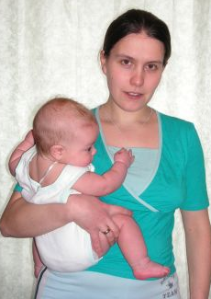
Положение ножек «лягушкой»
Это стандартное положение ребенка для вертикальных намоток всех видов слингов. Используется с трех месяцев для положений: На бедре, На животе и На спине. Ножки ребенка широко разведены и обхватывают маму, коленки располагаются выше попки. Важно, чтобы положение ножек было симметричным

